Жила себе зебра по прозвищу Тельняшка. Зебра как зебра. Только она всё время плакала.И утром, и днём, и вечером.И даже во сне плакала.Перед едой — хныкала.После еды — ревела.
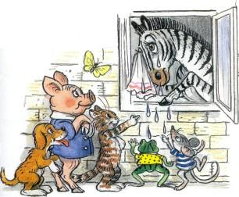
Книжки читала — рыдала.Зубы чистила — слезами заливалась.Песенки — и то плаксивые пела.Напрасно под её окнами малыши зверята кричали:— Если хочешь быть здоровым, подражать не надо рёвам!Напрасно доктора всякие лекарства выписывали: ни Щуткодрол, ни смехорин на неё не действовали. Ничего ей не помогало. Даже уколы веселина. Зебру просили, уговаривали, упрашивали, умоляли:— Успокойся! Вытри слёзы! А она ещё больше плакала.Не зря же во дворе висели десять верёвок для суш­ки носовых платков!Как-то в гости к зебре Тельняшке завернул слонё­нок Л ус с фотоаппаратом на шее. Зебра очень удиви­лась. И даже на минутку слёзы лить перестала. А сло­нёнок Лус и говорит:— Что с тобой? Продолжай, пожалуйста, плакать. Или тебе надоело?— Мне никогда не надоедает плакать. А ты зачем пришёл?
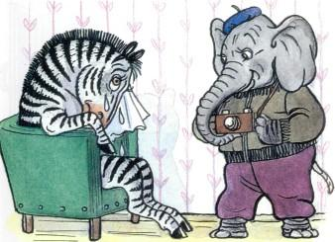
— Я пришёл, чтобы сфотографировать тебя. Ну за­плачь! Ну что тебе стоит! А то у меня снимок не по­лучится...— Мне никакого снимка не надо.— Тебе, может, и не надо, а для журнала «Миро­вые рекорды» он просто необходим.— Какие там ещё рекорды?— Обыкновенные. Мировые. Ты ведь у нас теперь чемпионка.— Скажешь тоже!— Правда-правда, есть среди нас чемпионы по бегу, по прыжкам, по плаванию. А ты, Тельняшка, чемпион­ка мира среди плаксёров полусреднего веса!— Не желаю быть чемпионкой! Мне это не нравится!— А ты заплачь, если не нравится, заплачь!И слонёнок Лус приготовился нажать кнопку фото­аппарата.— Зря стараешься! Ничего у тебя не выйдет! — за­упрямилась зебра.Постоял-постоял фотограф — и ушёл ни с чем.А Тельняшка с той поры так больше ни одной сле­зинки и не обронила.Очень ей не хочется быть чемпионкой мира среди плаксёров полусреднего веса.Все звери узнали об этом и решили так: «Наверно, у слонёнка Луса не простой фотоаппарат, а лечебный, потому что он сумел вылечить зебру Тельняшку лучше всяких докторов!»
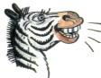
Иллюстрации В.Сутеева.

